Menü | [Datum]  - [Name der Veranstaltung]
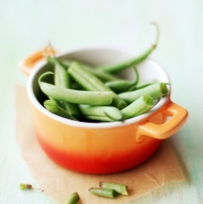 | [Name von Speisekartenposten 1]  [Beschreibung einer Speisekartenposition. Dies ist der Ort, an dem das Gericht verkauft wird. Sie wissen, dass es toll ist – seien Sie nicht schüchtern!]
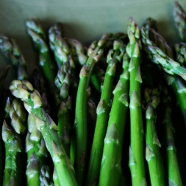 | [Name von Speisekartenposten 2]  [Wenn Sie den Text eines Platzhalters (wie diesen) ersetzen möchten, markieren Sie ihn einfach, und beginnen Sie mit der Eingabe. Schließen Sie keine Leerzeichen rechts oder links neben den Zeichen in Ihre Auswahl ein.]

[Name von Speisekartenposten 3]
[Beschreibung einer Speisekartenposition.]
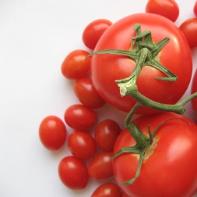 | [Name von Speisekartenposten 4]  [Beschreibung einer Speisekartenposition.]

